# **Installation du DNS Primaire**

## Prérequis

* Changer le nom de la machine en « Aphrodite »
* Mettre une adresse IP statique

**Nom Machine** : Aphrodite

**Rôles** : DNS

**Adresse IP** : 172.20.0.14

**Masque de sous-réseau** : 255.255.255.0

**Passerelle par défaut** : 172.20.0.14

**Serveur DNS préféré** : 172.20.0.13

## Installation du rôle DNS

* Depuis le Gestionnaire de serveur, cliquer sur **gérer** puis «**Ajouter des rôles et des fonctionnalités**»

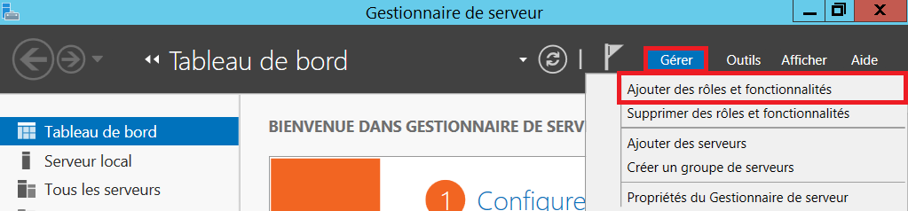

* Sur l’Assistant Ajout de rôles et de fonctionnalités, passer l’introduction avec **suivant**.

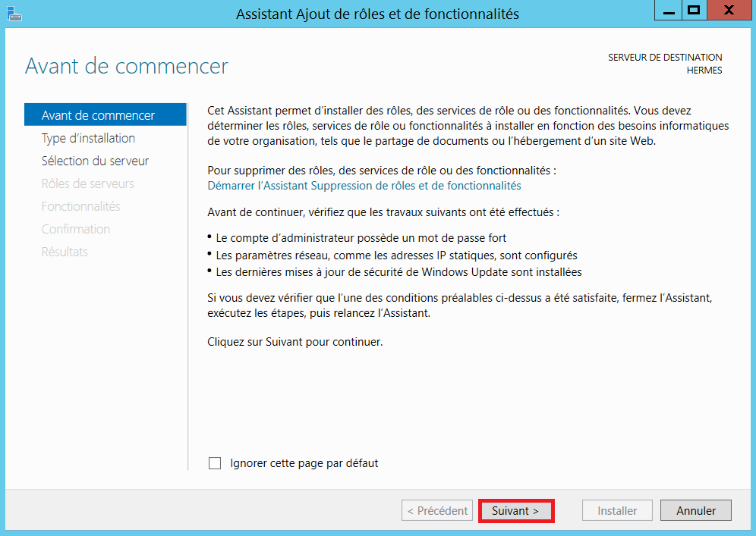

* Sélectionné le type **d’installation basée sur un rôle ou une fonctionnalité.**

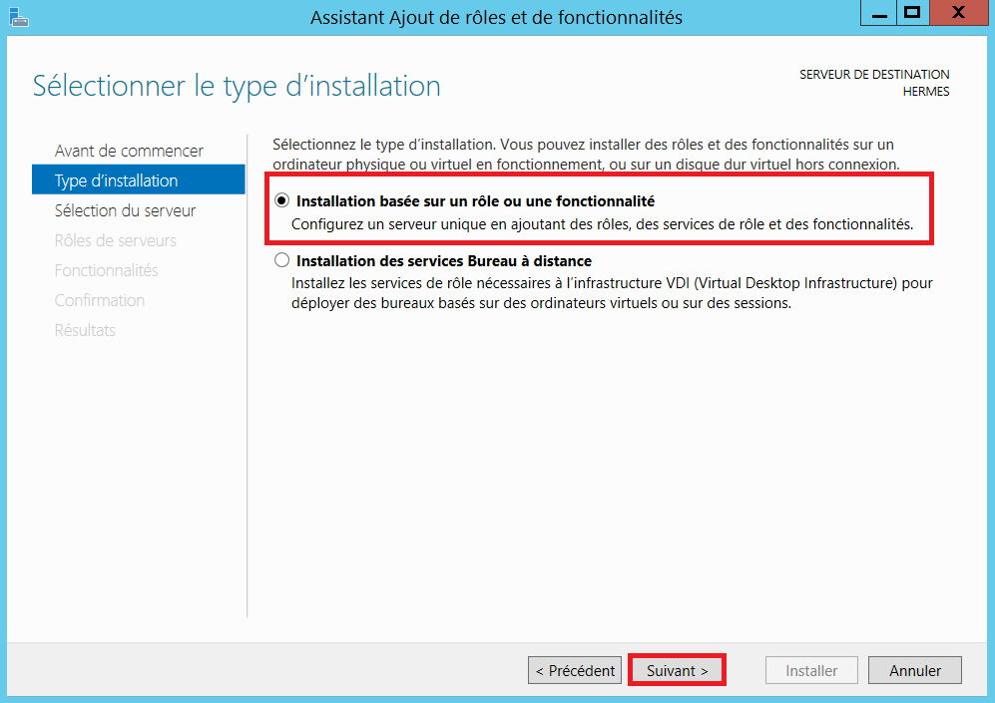

* **Sélectionner son serveur pool** pour installer les rôles et suivant.

17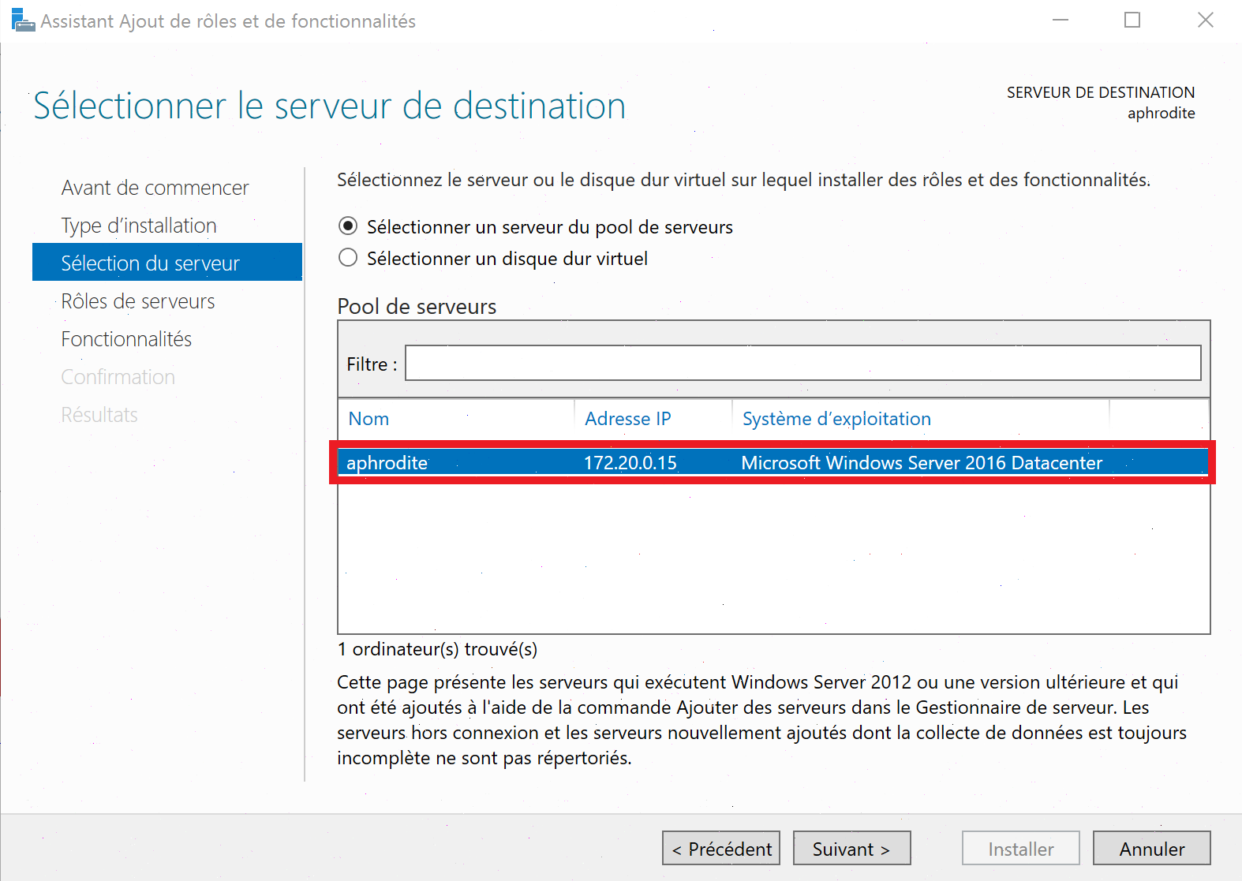

* Sélectionner les rôles **DNS** puis suivant.

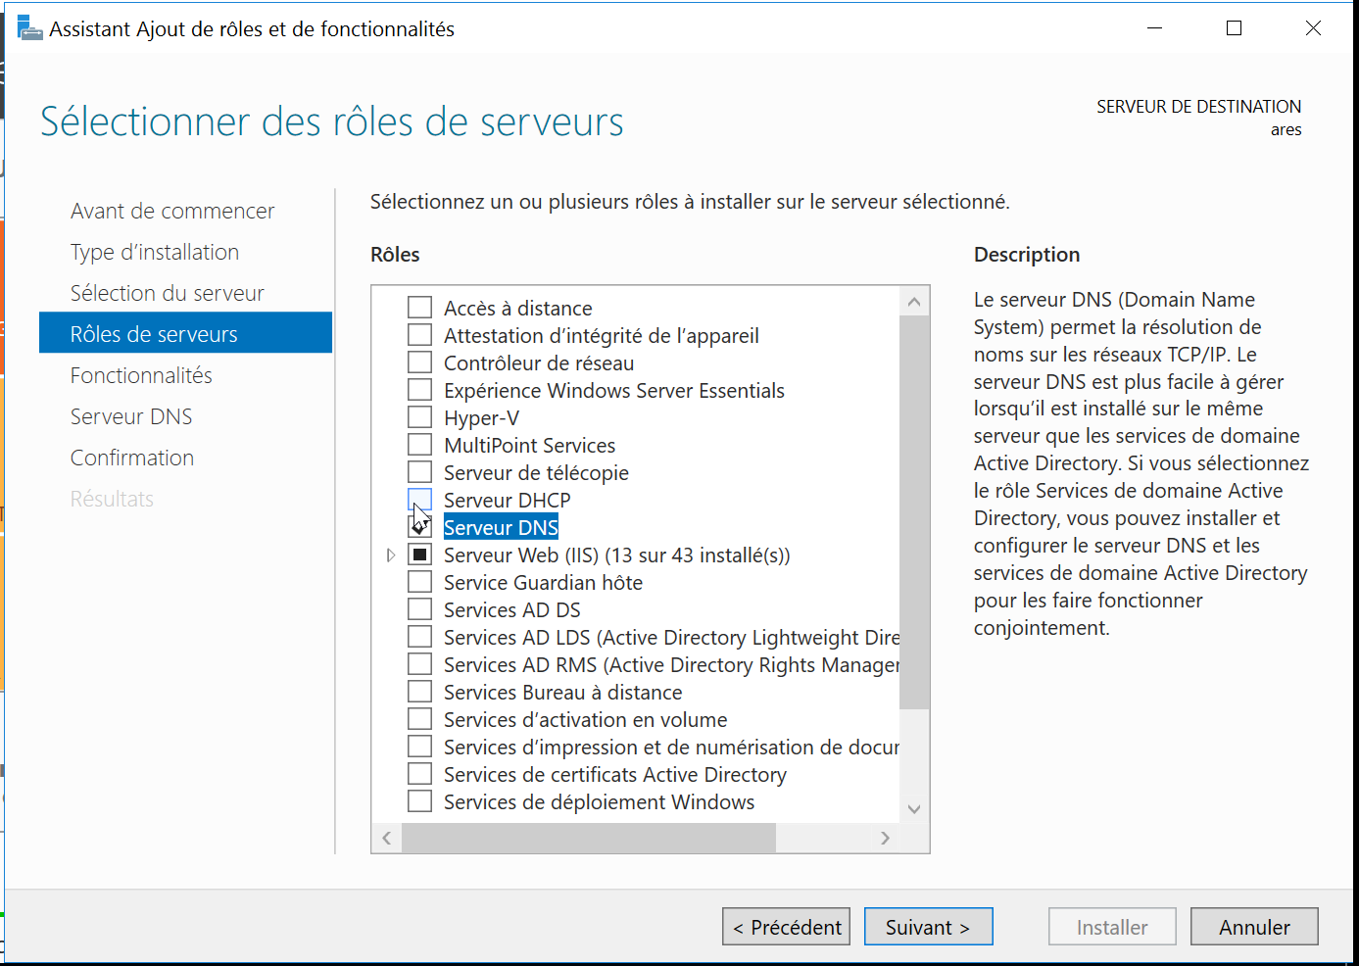

* Ne pas **sélectionner de fonctionnalités** et suivant.

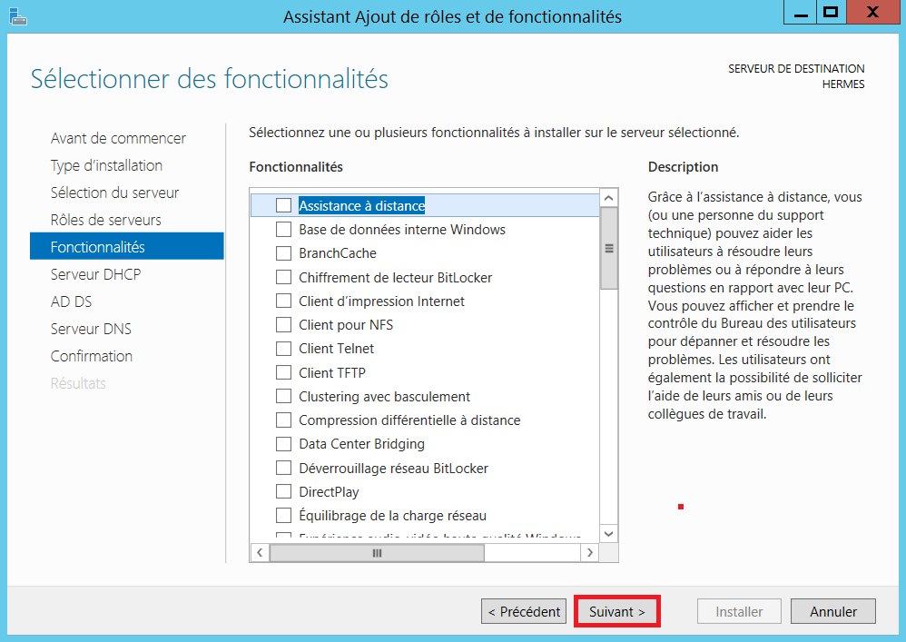

* Passer les explications du DNS et **suivant**.

bts

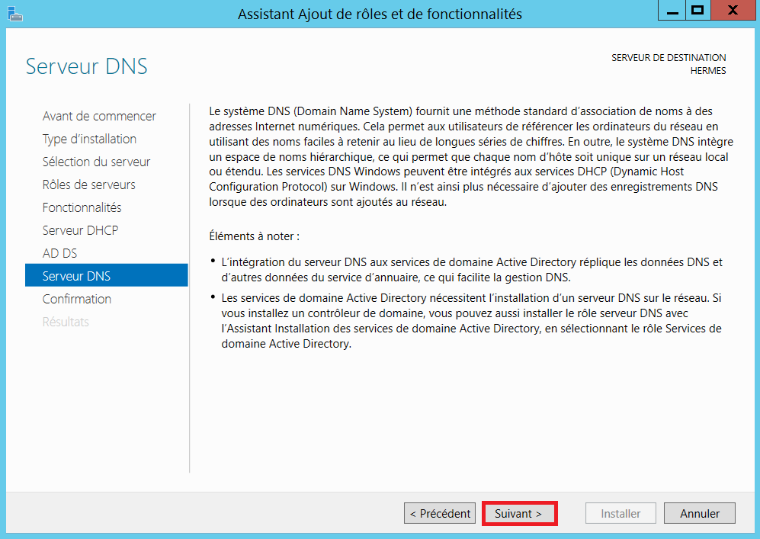

* Confirmer l’installation en cliquant sur **installer**.

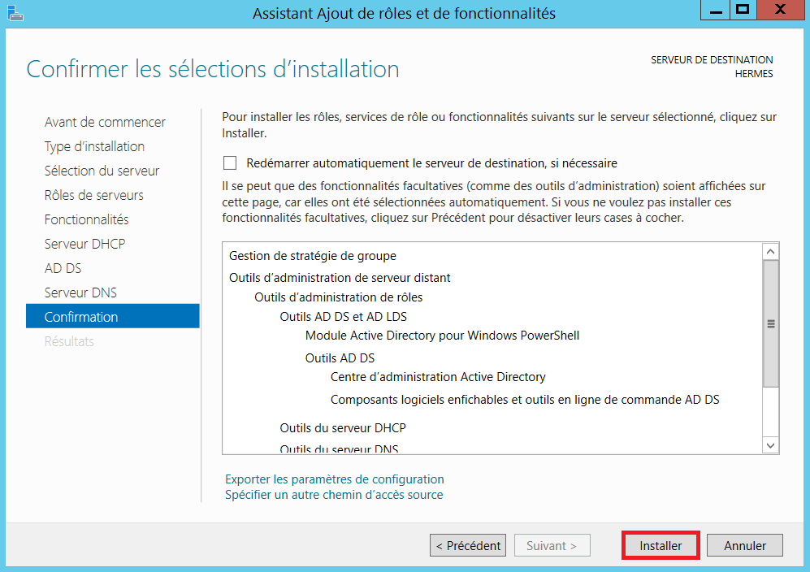

* **Fermer** la fenêtre d’Assistant Ajout de rôles et de fonctionnalités.

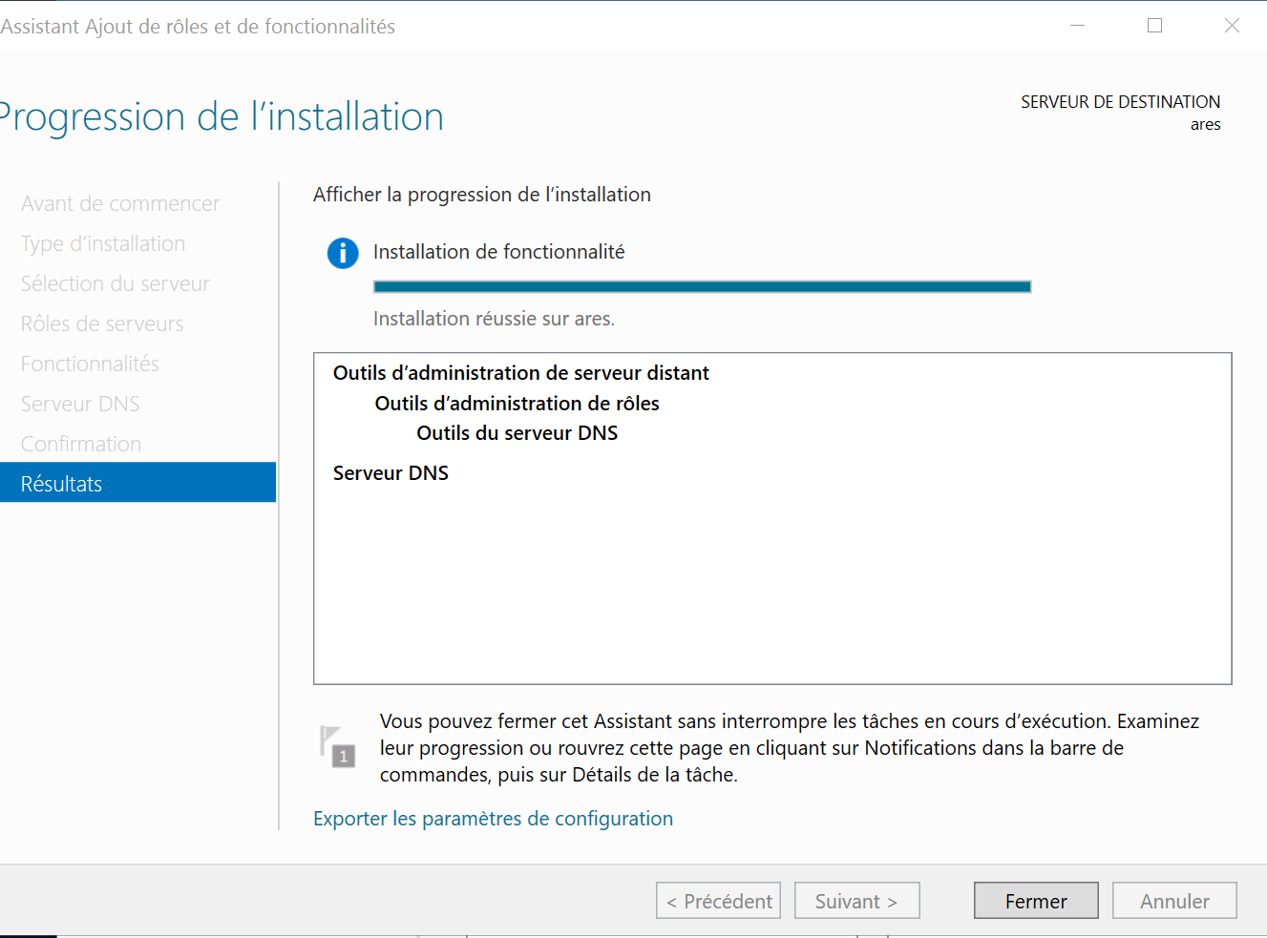

Apres l’installation du service DNS, un répertoire **Dns** va être créer dans **c:\windows\system32**

ce répertoire va stoker les bases DNS ainsi que le fichier cache qui répertorié les 13 serveur root

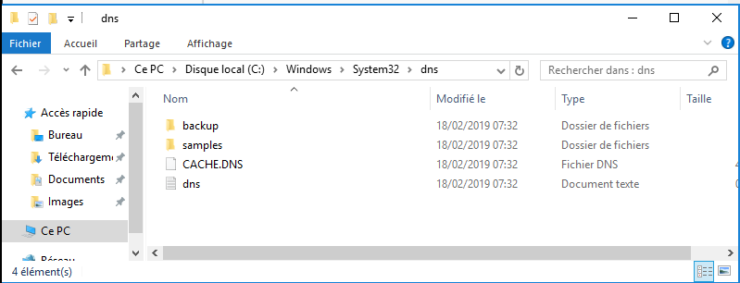

## 

## Configuration DNS

Creation de la zone de recherche directe :

* Gestionnaire de serveur à Outils à DNS.

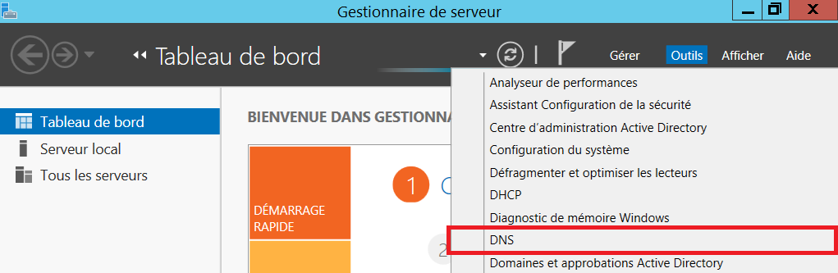

Nouvelle Zone Directe :

* Clic droit sur Zones de recherche directe à Nouvelle zones…

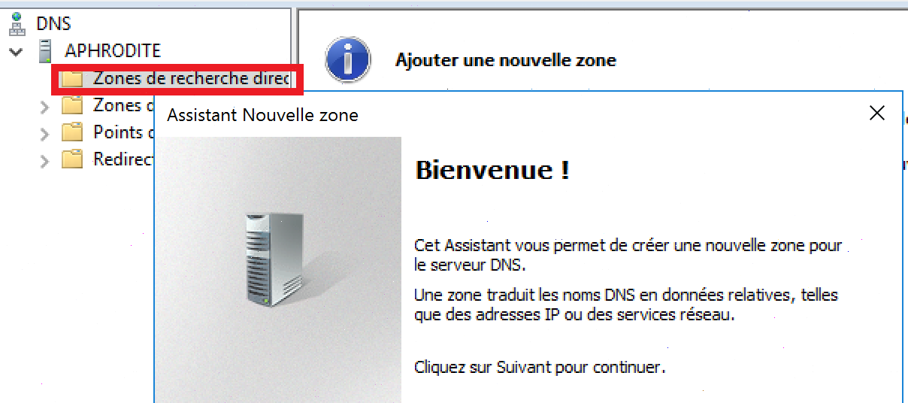

Indiquez Zone secondaire comme type de zone dns

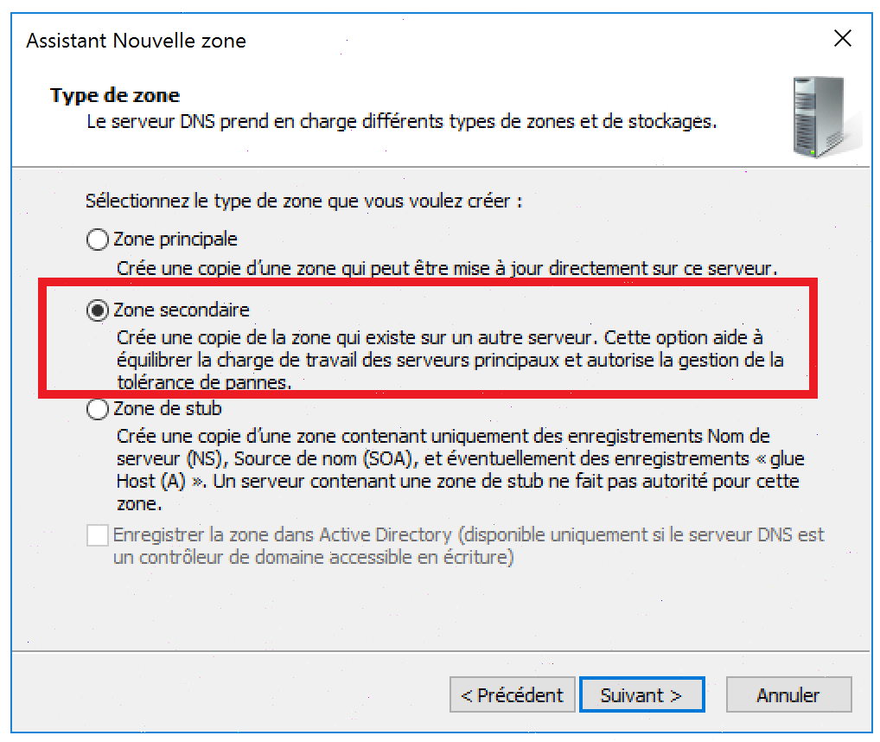

Indiquez bts.local comme nom de la zone dns

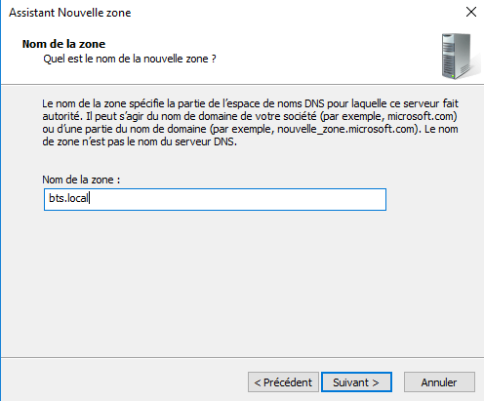

Indiquez l’adresse ip du serveur maitre(Ares)

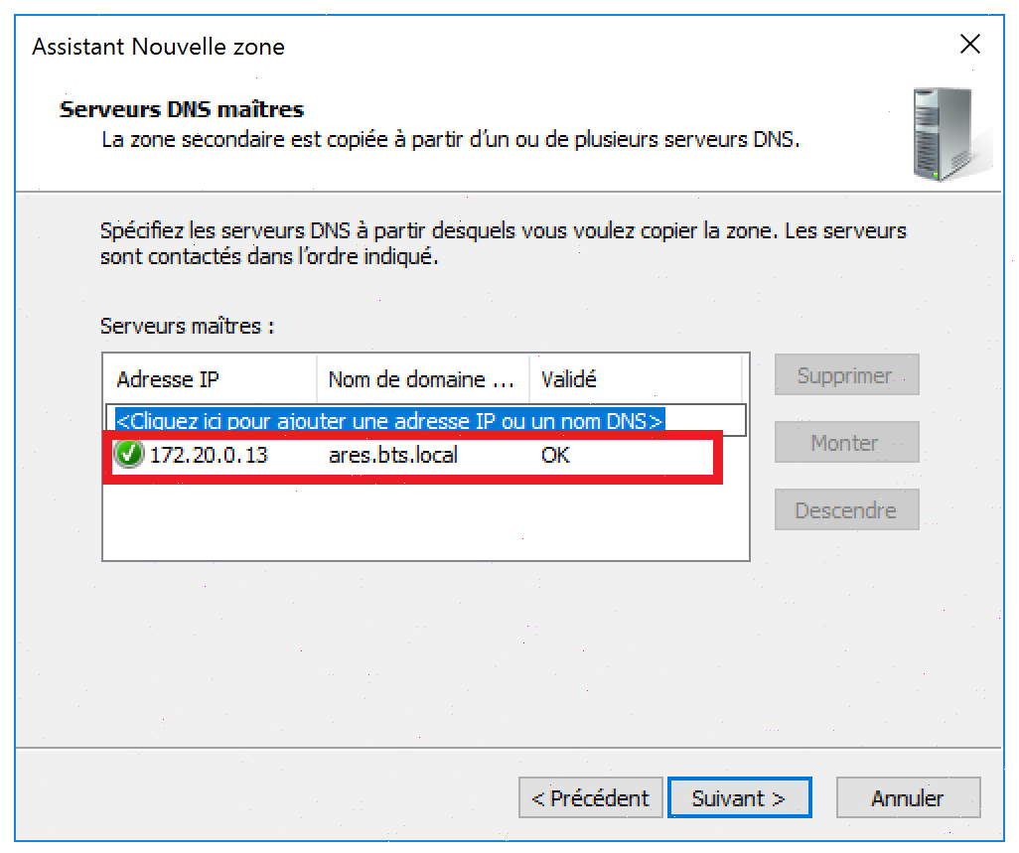

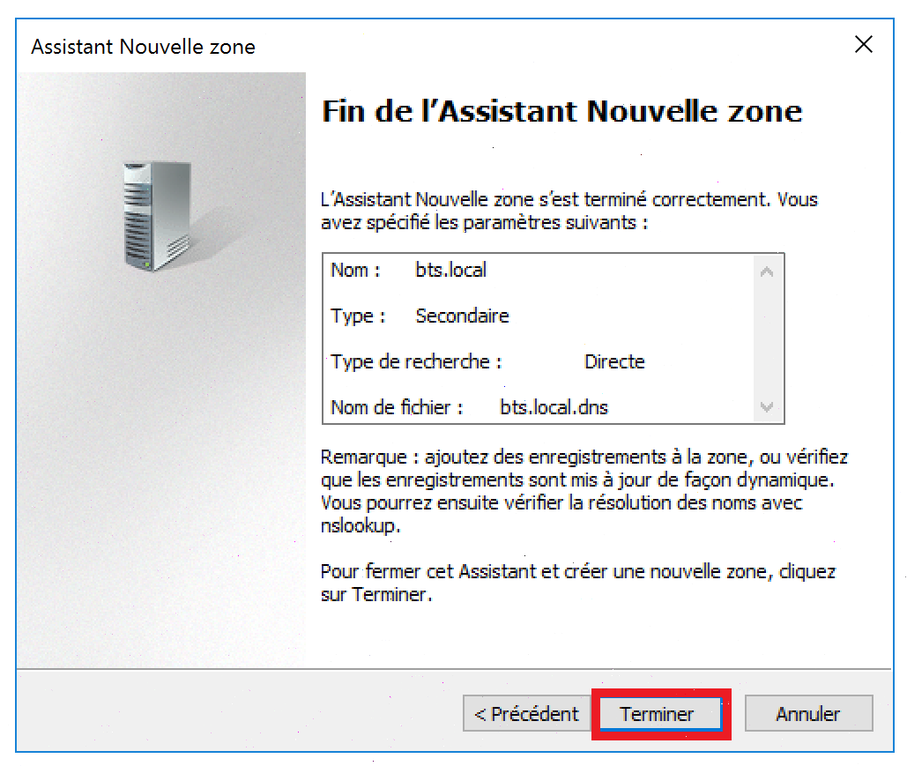

En développant la zone directe bts.local on remarque qu’il existe 2 types d’enregistrement

SOA et NS mais il manque un enregistrement de type A qui correspond au server Ares.

Pour faire apparaitre cet enregistrement il faut renseigner le suffixe dns en mettant le nom de cette zone (bts.local)

Une fois le suffixe dns renseigné redémarrer la machine, vous vérifiez l’existence de l’enregistrement de type A

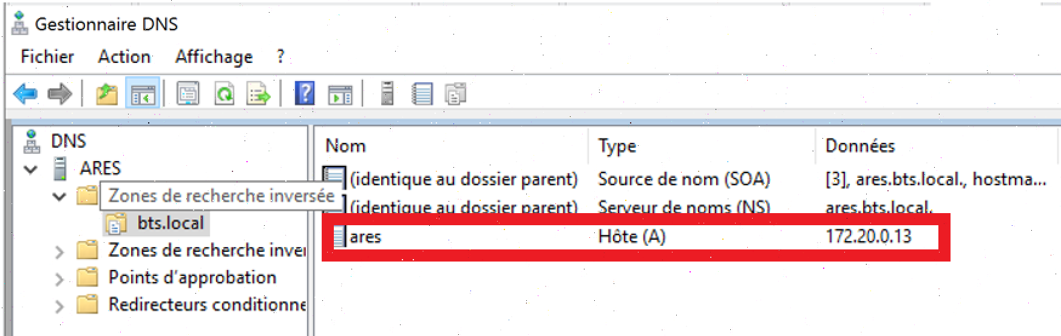

Nouvelle Zone inversé :

* Clic droit sur Zones de recherche inversée à Nouvelle zones…

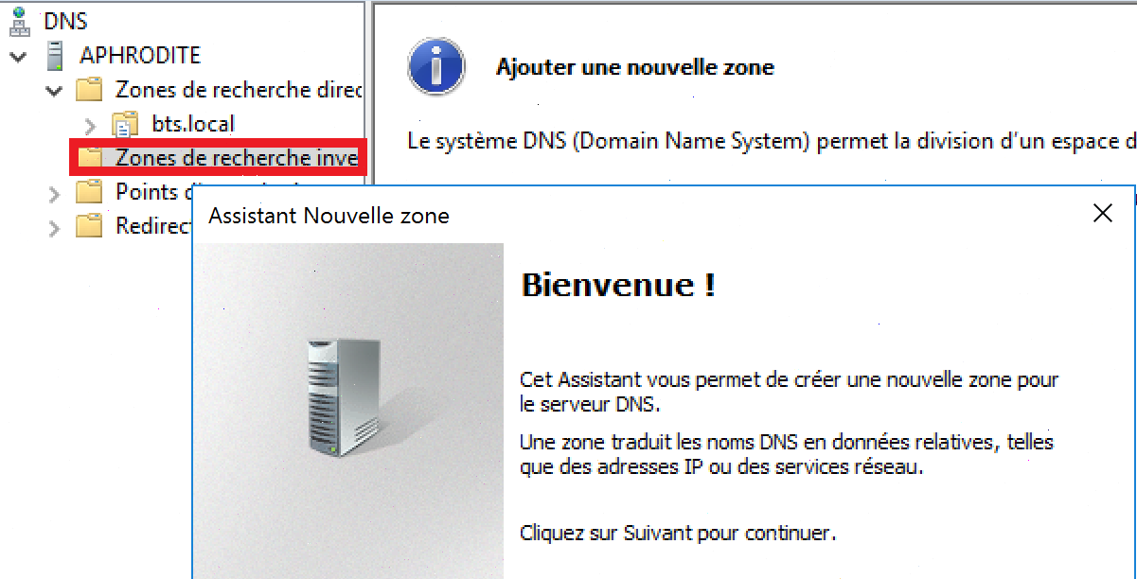

* Sélectionner « **Zone secondaire** », faire **suivant**.

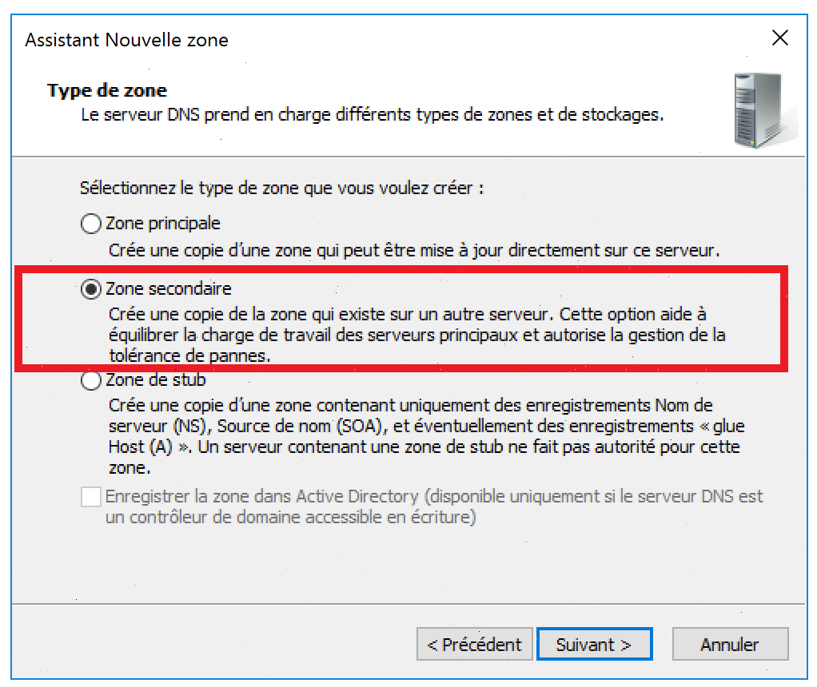

* Sélectionner **« Zone de recherche inversée IPv4 »**, puis **suivant.**

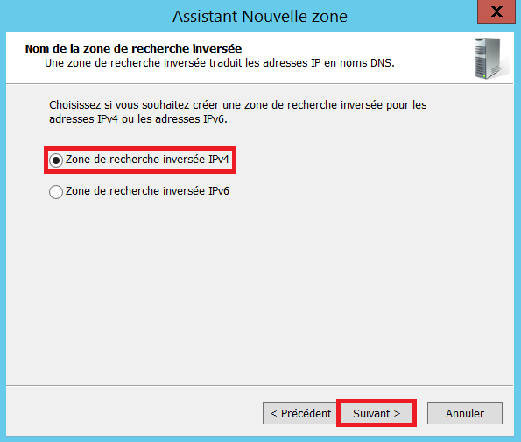

Sélectionné **« L’ID réseau 172.20.0.X »**

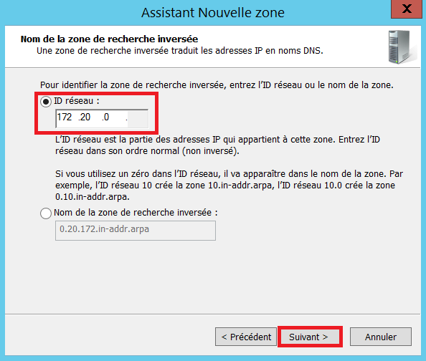



* Finaliser la création de la nouvelle zone, faire **terminer**.

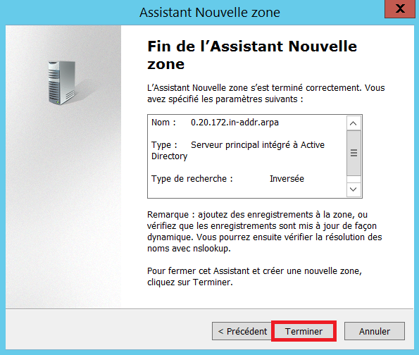

Attention il faut autoriser le transfert de zones pour les deux zone directe et inversée sur le serveur maitre **ARES**

